## Ngày soạn: 10/3/2025

**TUẦN 29**

**CHỦ ĐỀ 8: KÁM PHÁ THẾ GIỚI NGHỀ NGHIỆP**

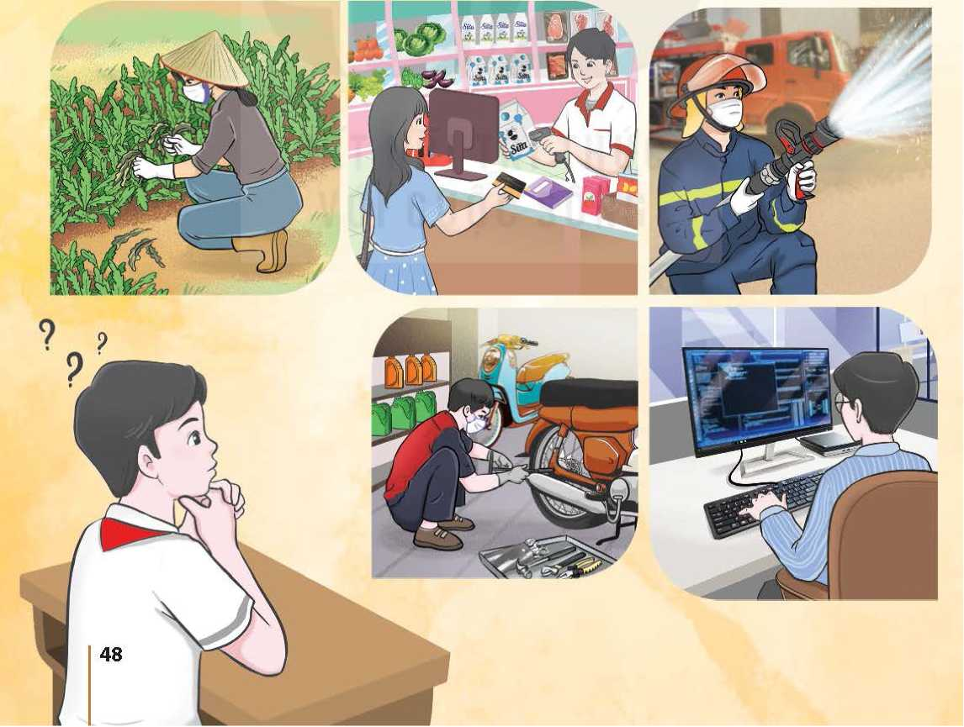

Sau chủ đề này, HS:

-Kể tên được những nghề mà mình quan tàm.

-Nêu được hoạt động đặc trung, trang thiết bị, dụng cụ lao động của những nghề mà mình quan tám.

-Nêu được những phẩm chất và năng lực cắn có của người làm những nghề mà mình quan tâm.

-Nhận diện được những nguy hiểm có thề có và cách giữ an toàn khi làm những nghề mà mình quan tâm.

-Đánh giá và rèn luyện phẩm chất và năng lực liên quan đến nghề mình quan tâm.

# TIẾT 1&2 : SINH HOẠT DƯỚI CỜ

**Diễn đàn vỀ chủ đỀ “Nên chọn nghề mình quan tâm**

**hay chọn nghề theo trào lưu xã hội ".**

**I. MỤC TIÊU**

**1. Kiến thức**

Saukhi tham gia hoạt động này, HS:

-Thể hiện, bảo vệ được quan điểm chọn nghề của bản thân qua diễn đàn về chủ đề “Nên chọn nghề mình quan tâm hay chọn nghề theo trào lưu xã hội”.

-Rút ra được bài học cho bản thân về quan điểm chọn nghề.

-Rèn luyện khả năng lập luận, năng lực tự chủ, giao tiếp.

**2. Năng lực:**

***- Năng lực chung:***

Giao tiếp, hợp tác, tự chủ, tự học, giải quyết vấn đề

***- Năng lực riêng:***

-Rèn luyện năng lực thiết kế và tổ chức hoạt động, định hướng nghề nghiệp

**3. Phẩm chất:**

- Phẩm chất yêu nước, chăm chỉ, trách nhiệm

**II. THIẾT BỊ DẠY HỌC VÀ HỌC LIỆU**

**1. Đối với TPT, BGH và GV:**

-Phân công HS tham gia trao đổi hoặc viết bài tham luận để tham gia diễn đàn về chủ đề “Nên chọn nghề mình quan tầm hay chọn nghề theo trào lưu xã hội”.

-Phân công lớp/ tổ trực tuần chuẩn bị 2 - 3 tiết mục văn nghệ có nội dung về nghề nghiệp.

-Tư vấn, hướng dẫn cho HS chuẩn bị để tham gia trao đổi trong diễn đàn. Có thể gợi ý cho HS viết bài tham luận theo bố cục sau:

+Đặt vấn để: Nêu rõ ý nghĩa, tầm quan trọng của việc chọn nghề và sự cần thiết phải có quan điểm chọn nghề đúng.

+Một số quan điểm chọn nghề của HS cuối cấp; ưu điểm, hạn chế của mỗi quan điểm chọn nghề.

+Quan điểm chọn nghề của bản thân và lí do mình chọn nghề theo quan điểm đó.

+Bài học rút ra cho bản thân ưong việc chọn nghề: chọn nghề minh quan tâm, yêu thích.  
+Để xuất và kiến nghị.

-Máy tính, máy chiếu (nếu có).

-Bảng 2 mặt khổ to, phấn hoặc bút dạ.

-Phần thưởng nhỏ cho HS thắng cuộc trong trò chơi khởi động (nếu có).

**2. Đối với HS:**

-Chuẩn bị để trao đổi hoặc viết bài tham luận tham gia diễn đàn về chủ đề “Nên chọn nghề mình quan tâm hay chọn nghề theo trào lưu xã hội” theo sự phân công, tư vấn của GV.

-Lớp/ tổ trực tuần xây dựng chương trình diễn đàn, cử người dẫn chương trình (MC) và tập dượt các tiết mục văn nghệ.

-Sưu tầm tư liệu, tranh ảnh về hoạt động nghề nghiệp mình quan tâm.

-Bảng 2 mặt khổ to, phấn hoặc bút dạ.

-Phương tiện, đồ dùng cẩn thiết để thực hành tìm hiểu nghề mình quan tâm: giấy, bút, máy tính nối mạng internet,...

*-SGK và SBT* Hoạt động trải nghiệm, hướng nghiệp *9.*

**III. TIẾN TRÌNH DẠY HỌC**

**A. HOẠT ĐỘNG KHỞI ĐỘNG (MỞ ĐẦU)**

**a. Mục tiêu:**

Tạo tâm thế hứng thú cho học sinh và từng bước làm quen với giờ chào cờ.

**b. Nội dung:**

HS ổn định vị trí chỗ ngồi, chuẩn bị chào cờ.

**c. Sản phẩm:**

Thái độ của HS

**d. Tổ chức thực hiện:**

*- GV chủ nhiệm yêu cầu HS của lớp mình chuẩn chỉnh trang phục, ổn định vị trí, chuẩn bị làm lễ chào cờ.*

**B. HOẠT ĐỘNG HÌNH THÀNH KIẾN THỨC**

Hoạt động 1: Chào cờ, sơ kết thi đua tuần và phổ biến nhiệm vụ tuần mới

a. Mục tiêu:

HS hiểu được chào cờ là một nghi thức trang trọng thể hiện lòng yêu nước, tự hào dân tộc, và sự biết ơn đối với các thế hệ cha anh đã hi sinh xương máu để đổi lấy độc lập, tự do cho Tổ quốc, có ý nghĩa giáo dục sâu sắc, giúp mỗi học sinh biết đoàn kết để tạo nên sức mạnh, biết chia sẻ để phát triển.

**b. Nội dung:** HS hát quốc ca. TPT hoặc BGH nhận xét.

**c. Sản phẩm:** kết quả làm việc của HS và TPT.

**d. Tổ chức thực hiện:**

- HS điều khiển lễ chào cờ.

- Lớp trực tuần nhận xét thi đua.

- TPT hoặc đại diện BGH nhận xét bổ sung và triển khai các công việc tuần mới.

Hoạt động 2: Sinh hoạt theo chủ đề:

a. Mục tiêu:

-Thể hiện, bảo vệ được quan điểm chọn nghề của bản thân qua diễn đàn về chủ đề “Nên chọn nghề mình quan tâm hay chọn nghề theo trào lưu xã hội”.

-Rút ra được bài học cho bản thân về quan điểm chọn nghề.

-Rèn luyện khả năng lập luận, năng lực tự chủ, giao tiếp.

**b. Nội dung:**

-Chủ đề “Nên chọn nghề " mình quan tâm hay chọn nghề theo trào lưu xã hội”.

**c Sản phẩm:**

- HS trình bày

**d. Tổ chức thực hiện:**

-Tổ/ lớp trực tuẩn biểu diễn 2-3 tiết mục văn nghệ về nghề nghiệp theo giới thiệu của người dẫn chương trình.

-Người dẫn chương trinh (MC) mời GV/ TPT chủ trì diễn đàn nêu lí do, mục đích, yêu cầu của hoạt động:

+ Mục đích: HS có cơ hội thể hiện quan điểm chọn nghề của bản thân và rèn luyện khả năng lập luận để bảo vệ quan điểm chọn nghề của mình.

+ Yêu cẩu: Thể hiện được quan điểm chọn nghề của minh.

-MC giới thiệu lần lượt từng HS được phân công lên trình bày bài tham luận của mình. Những HS khác lắng nghe các bài tham luận để nhận xét, đặt câu hỏi (nếu có) và rút ra những điểu học hỏi được. Chú ý: không phê phán, không đánh giá đúng, sai sau khi các bạn trình bày bài tham luận của mình.

-GV/ TPT động viên HS nêu cảm nhận và những điều học hỏi được qua hoạt động định hướng.

*-****GV tổng kết:***Quan điểm chọn nghề đóng vai trò quan trọng trong việc định hướng nghề nghiệp và sự thành công trong hoạt động nghề nghiệp tương lai của mỗi người. Để chọn được nghề phù hợp, nên có quan điểm chọn nghề đáp ứng được 3 nguyên tắc chọn nghề, đó là:

1/ Chọn nghề mà mình quan tâm, yêu thích;

2/ Chọn nghề mình có khả năng, năng lực;

3/ Chọn nghề xã hội có nhu cẩu.

-GV/ TPT yêu cầu HS tìm hiểu nghề bản thân quan tâm bằng những cách phù hợp và chia sẻ cảm nhận của em với bạn bè, người thân về những điểu học hỏi được sau khi tham gia hoạt động.

*-****Lưu ý:*** Ngoài hoạt động mang tính định hướng với nội dung như trên, các trường có thể tổ chức hoạt động mang tính định hướng với nội dung khác theo gợi ý ưong SGK, trang 52 “Giới thiệu các nghề có xu hướng phát triển mạnh trong tương lai và yêu cẩu chung của những nghề đó”.

**C. HOẠT ĐỘNG TIẾP NỐI**

-Chia sẻ cảm nhận của em với bạn bè, người thân vể quan điểm chọn nghề của bản thân và rèn luyện khả năng lập luận để bảo vệ quan điểm chọn nghề của mình.

**TIẾT 2**. HOẠT ĐỘNG GIÁO DỤC THEO CHỦ ĐỀ

**NGHỀ EM QUAN TÂM (3 tiết)**

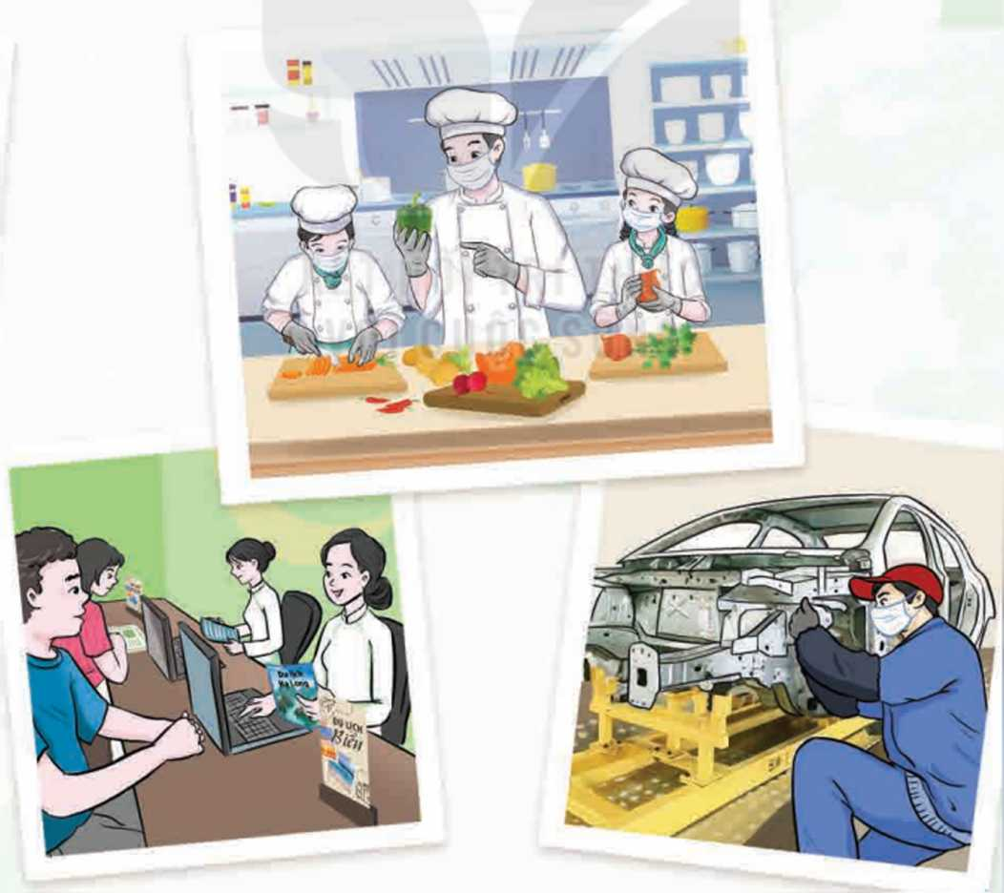

**I. MỤC TIÊU:**

**1.Kiến thức:**

Sau khi tham gia hoạt động này, HS:

Chủ đề này chỉ có 1 nội dung chính là nghề em quan tâm. Vì vậy, mục tiêu của chủ đề cũng là mục tiêu của nội dung chính trong chủ đề.

**2.Năng lực:**

***\* Năng lực chung:***

+ Định hướng nghề nghiệp thông qua việc tìm hiểu, phân tích các hoạt động đặc trưng, trang thiết bị, dụng cụ lao động cơ bản, yêu cẩu về phẩm chất, năng lực của người làm nghề mình quan tâm.

+ Thiết kế và tổ chức hoạt động tìm hiểu nghề minh quan tâm.

+ Tự chủ, giao tiếp, hợp tác, giải quyết vấn đề thông qua việc thực hiện các nhiệm vụ tìm hiểu nghề, giới thiệu sản phẩm và trải nghiệm nghề mình quan tâm.

***\* Năng lực riêng:***

-Lập được danh mục những nghề phổ biến trong xã hội hiện đại

**3. Phẩm chất**

-Yêu Tổ quốc, chăm chỉ, trung thực, có trách nhiệm qua việc thực hiện các nhiệm vụ tìm hiểu, báo cáo kết quả tìm hiểu nghề mình quan tâm.

**II. THIẾT BỊ DẠY HỌC VÀ HỌC LIỆU**

**1. Đối với giáo viên**

-Phân công HS tham gia trao đổi hoặc viết bài tham luận để tham gia diễn đàn về chủ đề “Nên chọn nghề " mình quan tầm hay chọn nghề theo trào lưu xã hội”.

-Phân công lớp/ tổ trực tuần chuẩn bị 2 - 3 tiết mục văn nghệ có nội dung về nghề nghiệp.

-Tư vấn, hướng dẫn cho HS chuẩn bị để tham gia trao đổi trong diễn đàn. Có thể gợi ý cho HS viết bài tham luận theo bố cục sau:

+ Đặt vấn để: Nêu rõ ý nghĩa, tẩm quan trọng của việc chọn nghề và sự cần thiết phải có quan điểm chọn nghề đúng.

+ Một số quan điểm chọn nghề của HS cuối cấp; ưu điểm, hạn chế của mỗi quan điểm chọn nghề.

+ Quan điểm chọn nghề của bản thân và lí do mình chọn nghề theo quan điểm đó.

+ Bài học rút ra cho bản thân ưong việc chọn nghề: chọn nghề minh quan tâm, yêu thích.  
+ Để xuất và kiến nghị.

-Máy tính, máy chiếu (nếu có).

-Bảng 2 mặt khổ to, phấn hoặc bút dạ.

-Phần thưởng nhỏ cho HS thắng cuộc trong trò chơi khởi động (nếu có).

**2. Đối với học sinh**

-Chuẩn bị để trao đổi hoặc viết bài tham luận tham gia diễn đàn về chủ đề “Nên chọn nghề " mình quan tâm hay chọn nghề theo trào lưu xã hội” theo sự phân cồng, tư vấn của GV.

-Lớp/ tổ trực tuần xây dựng chương trình diễn đàn, cử người dẫn chương trình (MC) và tập dượt các tiết mục văn nghệ.

-Sưu tầm tư liệu, tranh ảnh về hoạt động nghề nghiệp mình quan tâm.

-Bảng 2 mặt khổ to, phấn hoặc bút dạ.

-Phương tiện, đồ dùng cẩn thiết để thực hành tìm hiểu nghề mình quan tâm: giấy, bút, máy tính nối mạng internet,...

*-SGK và SBT* Hoạt động trải nghiệm, hướng nghiệp *9.*

**III.TIẾN TRÌNH DẠY HỌC**

**A. HOẠT ĐỘNG KHỞI ĐỘNG**

**a.Mục tiêu:**

Tạo tâm thế hào hứng, nhu cẩu tham gia các hoạt động trong chủ để cho HS.

**b.Nội dung:**

- Trò chơi “Thử tài đoán nghề bạn mình quan tâm”..

**c.Sản phẩm học tập:**

- HS lắng nghe và tiếp thu kiến thức.

**d.Tổ chức thực hiện:**

**Bước 1: GV chuyển giao nhiệm vụ học tập**

***GV hướng dẫn cách chơi*:**

-Đầu tiên, mời một bạn lên bảng. Bạn đó viết vào giấy nghề mình quan tâm, đưa cho GV.Bạn sẽ hỏi cả lớp: Đố bạn biết nghề tôi quan tâm là nghề gì? Các bạn trong lớp sẽ đặt các câu hỏi xoay quanh hoạt động chủ yếu của nghề, đối tượng của nghề, dụng cụ lao động, điều kiện làm việc, yêu cầu về phẩm chất, năng lực của nghề,… nhằm thu được những thông tin cần thiết để đoán xem nghề bạn đó quan tâm là nghề nào. Ví dụ: Đối tượng lao động của nghề có phải là con người không? Dụng cụ lao động cơ bản của nghề có phải là phấn, bảng, máy tính không?...

***Luật chơi:*** Chỉ được đặt câu hỏi cho bạn đó trả lời “có” hoặc “không”; “đúng” hoặc “không đúng”. Bạn ra câu đố không được đưa ra bất cứ gợi ý nào bằng hành động hoặc lời nói.

-Bạn nào trong lớp đoán đúng và nhanh nhất nghề mà bạn mình quan tâm, bạn đó thắng cuộc và được thưởng.

-GV quan sát, nghe HS hỏi và trả lời câu hỏi. Nếu HS ra câu hỏi phạm luật thì yêu cầu HS khác hỏi.

-GV phát phần thưởng cho những HS đoán đúng và nhanh nhất.

-Gọi một số HS nêu cảm nhận, những điều học hỏi được sau khi chơi trò chơi và nhận xét chung, dẫn dắt vào chủ đề.

**Bước 2: HS thực hiện nhiệm vụ học tập**

-Lắng nghe GV phổ biến cách chơi và luật chơi. Hỏi lại nếu chưa rõ.

-HS trong lớp giơ tay xung phong đặt câu hỏi. Bạn ra câu hỏi lắng nghe để trả lời “có” hoặc “không”; “đúng” hoặc “không đúng” tuỳ theo câu hỏi các bạn đặt ra

-HS chia sẻ những điều học hỏi được và cảm nhận của bản thân sau khi chơi trò chơi.

**Bước 3: Báo cáo kết quả hoạt động và thảo luận**

-Mỗi nghề đều có những dấu hiệu đặc trưng của nghề. Dựa vào các dấu hiệu đặc trưng này, ta có thể nhận biết được nghề đó là nghề nào.

-Tinh thần hào hứng, vui vẻ tham gia hoạt động trải nghiệm.

**Bước 4: Đánh giá kết quả, thực hiện nhiệm vụ học tập**

*-****Kết thúc cuộc chơi,*** GV gọi một số HS nêu cảm nhận sau khi tham gia trò chơi, khen ngợi, động viên HS tích cực tham gia và dẫn dắt vào hoạt động tiếp theo*:* Mỗi nghề mình quan tâm đêu có những dấu hiệu đặc trưng của nghề. Vì vậy, việc tìm hiểu nghề để có những hiểu biết cơ bản vê nghề mình quan tâm là rất cân thiết nhằm giúp ta có cơ sở đê ra quyết định chọn nghề phù hợp cho bản thân.

**B. HOẠT ĐỘNG HÌNH THÀNH KIẾN THỨC:**

**Hoạt động 1*:* Tìm hiểu về nghề em quan tâm .**

**a.Mục tiêu:**

-HS xác định và kể được tên những nghề mình quan tâm.

-HS chia sẻ được hiểu biết, kinh nghiệm của bản thân về nghề em quan tâm và cách tìm hiểu, thu thập thông tin về nghề mình quan tâm.

**b.Nội dung:**

-Hiểu biết, kinh nghiệm của bản thân về nghề em quan tâm

**c. Sản phẩm:**

- Câu trả lời của HS.

**d. Tổ chức thực hiện:**

|  |  |
| --- | --- |
| **Hoạt động của giáo viên và học sinh** | **Nội dung** |
| **Bước 1: GV chuyển giao nhiệm vụ học tập**  * ***Nhiệm vụ 1*** : Kể tên các nghề em quan tâm và chia sẻ hiểu biết về nghề em quan tâm.  -GV giải thích “Nghề mình quan tâm là nghề mà bản thân cảm thấy hứng thú, thu hút được sự chú ý và làm mình chú ý đến nghề đó một cách thường xuyên, luôn muốn tìm hiểu và theo đuổi nghề đó.”  -GV chuyển giao nhiệm vụ 1, sau đó hướng dẫn HS đọc gợi ý ở mục 1 (SGK - trang 49**)** để thực hiện nhiệm vụ. GV có thể gợi ý thêm: Ớ lớp 6, 7, 8, các em đã lựa chọn và tìm hiểu nghế truyển thống, nghề hiện có ở địa phương em, nghề phổ biến trong xã hội hiện đại. Trong các nghề đã tìm hiểu, nghề nào em thích và quan tâm nhất?; Khi tìm hiểu nghề đó, em đã có được những hiểu biết gì về nghề?  -Nhắc thư kí các nhóm ghi tên những nghề mà từng thành viên trong nhóm quan tâm, những nội dung chia sẻ của các bạn về nghề mình quan tâm. Sau đó, mỗi nhóm bình chọn 1-2 bạn trong nhóm trình bày tương đối đầy đủ, rõ ràng vể nghề mình quan tâm để chia sẻ trước lớp.  -HS thực hiện nhiệm vụ theo nhóm. GV đến các nhóm quan sát.  -GV mời đại diện các nhóm trình bày kết quả thực hiện nhiệm vụ của nhóm mình. Nhóm sau nhận xét, bổ sung, không nhắc lại những nội dung nhóm trước đã trình bày.  -Gọi một số ITS nêu nhận xét, sau đó GV nhận xét phần trình bày của các nhóm và chốt nhiệm vụ 1 dựa vào nội dung chia sẻ của các nhóm.  ***\*Nhiệm vụ 2:*** Chia sẻ cách em tìm hiểu, thu thập thông tin về nghề em quan tâm.  -GV chuyển giao nhiệm vụ, sau đó hướng dẫn HS thực hiện nhiệm vụ 2 dựa vào các gợi ý ở mục 2 (SGK- trang 49). GV có thể gợi ý thêm: Ngoài những cách tìm hiểu, thu thập thông tin về nghề nêu trong gợi ý, em còn thực hiện theo cách nào khác khi thực hành tìm hiểu nghề ở các lớp 6, 7, 8? Cách nào được em sử dụng nhiều nhất? Vì sao?  -HS thực hiện nhiệm vụ theo nhóm. Trong quá trình HS thực hiện nhiệm vụ, GV đến vị trí các nhóm quan sát và hỗ trợ những nhóm còn lúng túng.  **Bước 2: HS thực hiện nhiệm vụ học tập**  -Lắng nghe GV hướng dẫn thực hiện nhiệm vụ 1 kết hợp với đọc gợi ý thực hiện nhiệm vụ ở SGK.  **Bước 3: Báo cáo kết quả hoạt động và thảo luận**  -Cử bạn trong nhóm trình bày tương đối đầy đủ, rõ ràng về nghề mình quan tâm để chia sẻ trước lớp.  **Bước 4: Đánh giá kết quả, thực hiện nhiệm vụ học tập**  -GV nhận xét, tổng hợp kết quả thực hiện các nhiệm vụ của HS và kết luận Hoạt động 1:  -Khi tìm hiểu nghề, mỗi chúng ta cần phải:  *+* Xác định được các nghề mình quan tâm.  + Xác định những thông tin cần phải tìm hiểu về nghề, đó là: Các hoạt động đặc trưng của nghề, các trang thiết bị, dụng cụ lao động cơ bản, yêu cầu về phẩm chất, năng lực của người làm nghề, những nguy hiểm có thể xảy ra và cách giữ an toàn trong lao động.  + Xác định được cách tìm hiểu nghề mình quan tâm: Tuỳ khả năng của bản thân và điều kiện thực tế, có thể tìm hiểu nghề mình quan tâm bằng những cách phù hợp như tìm đọc tài liệu tham khảo, sách báo, tra cứu thông tin nghề trên mạng internet, xem phim, ảnh nói về nghề, hỏi những người đã hoặc đang làm nghề, quan sát, trải nghiệm nghề,...  -Nếu có điều kiện, GV có thể cho HS xem hình ảnh hoặc video giới thiệu một số nghề được nhiều HS quan tâm trước khi chuyển sang hoạt động tiếp theo (ví dụ: nghề giáo viên, nghề bác sĩ, nghề hướng dẫn viên du lịch, nghề lái xe, nghề lắp ráp linh kiện điện tử, nghề kĩ sư xây dựng, nghề trồng và thu hoạch cây ăn quả,...). | **1. Tìm hiểu về nghề em quan tâm .**  -Khi tìm hiểu nghề, mỗi chúng ta cần phải:  *+* Xác định được các nghề mình quan tâm.  + Xác định những thông tin cần phải tìm hiểu về nghề, đó là: Các hoạt động đặc trưng của nghề, các trang thiết bị, dụng cụ lao động cơ bản, yêu cầu về phẩm chất, năng lực của người làm nghề, những nguy hiểm có thể xảy ra và cách giữ an toàn trong lao động.  + Xác định được cách tìm hiểu nghề mình quan tâm: Tuỳ khả năng của bản thân và điều kiện thực tế, có thể tìm hiểu nghề mình quan tâm bằng những cách phù hợp như tìm đọc tài liệu tham khảo, sách báo, tra cứu thông tin nghề trên mạng internet, xem phim, ảnh nói về nghề, hỏi những người đã hoặc đang làm nghề, quan sát, trải nghiệm nghề,... |

**C. HOẠT ĐỘNG LUYỆN TẬP**

**Hoạt động 2:** **Thực hành tìm hiểu về nghề em quan tâm**

**a.Mục tiêu:**

-HS lựa chọn được một nghề mình quan tâm để thực hành tìm hiểu về nghề đó.

-HS thực hành tìm hiểu, thu thập được những thồng tin cơ bản vể nghề mình quan tâm bằng những cách phù hợp.

**b.Nội dung:**

-Thực hành tìm hiểu, thu thập được những thồng tin cơ bản vể nghề mình quan tâm

**c. Sản phẩm:**

- Sản phẩm của HS.

**d. Tổ chức thực hiện:**

**Bước 1: GV chuyển giao nhiệm vụ học tập**

***Nhiệm vụ 1****:* Xác định những nghề em quan tâm và thực hành tìm hiểu, thu thập những thông tin cơ bản về nghề đó.

-GV chuyển giao nhiệm vụ, sau đó yêu cầu HS nhắc lại những nội dung thông tin cơ bản về nghề cần thu thập và cách tìm hiểu, thu thập thông tin nghề.

-GV chốt lại những thông tin, dữ liệu cần tìm hiểu, thu thập:

+ Các hoạt động đặc trưng của nghề.

+ Trang thiết bị, dụng cụ lao động cơ bản của nghề.

+ Yêu cầu về phẩm chất, năng lực cần có của người làm nghề.

+ Những nguy hiểm có thể xảy ra và cách giữ an toàn khi làm nghề em quan tâm. *LưuýHS:*

+ Để có được những thông tin, dữ liệu trên nên kết hợp thực hiện nhiều cách tìm hiểu nghề. Nếu có điều kiện, có thể đến tận nơi đang diễn ra hoạt động nghề nghiệp đó, tham quan, trải nghiệm, xin phép chụp hình một số hoạt động đặc trưng, trang thiết bị, dụng cụ lao động, sản phẩm của nghề để đưa vào thiết kế sản phẩm.

+ Có thể thực hiện nhiệm vụ theo hình thức cá nhân hoặc nhóm. Nếu thực hành theo nhóm, IiS tìm những bạn có cùng nghề quan tâm với mình lập thành nhóm và phân công nhiệm vụ cụ thể cho từng thành viên trong nhóm.

-Sau khi giao nhiệm vụ và hướng dẫn HS thực hiện nhiệm vụ 1 ở trên lớp, GV yêu cầu HS thực hiện nhiệm vụ 1 của hoạt động nàv ở ngoài lớp học. Tiết học sau cần có đủ thông tin, dữ liệu để thiết kế và giới thiệu sản phẩm nghề em quan tâm.

* ***Nhiệm vụ 2****:* Thiết kế sản phẩm giới thiệu nghề em quan tâm.

-GV chuyển giao nhiệm vụ, sau đó hướng dẫn, tổ chức cho HS tập hợp các thông tin, dữ liệu về nghề mình quan tâm đã thu thập được để xử lí và thiết kế sản phẩm theo gợi ý trong SGK (trang 49, 50).

-Quan sát các nhóm HS thiết kế sản phẩm.

-GV tổ chức cho HS giới thiệu sản phẩm nghề em quan tâm: lu ỳ điều kiện, GV có thê’ tổ chức cho HS trình bày bằng Powerpoint, thuyết minh kết hợp với sử dụng tranh ảnh hoặc tổ chức triển lãm sản phẩm giới thiệu nghề đã tìm hiểu, thiết kế được.

-Sau đây là gợi ý tổ chức cho HS giới thiệu sản phẩm tìm hiểu nghề mình quan tâm theo “Kĩ thuật phòng tranh”:

+ Phân công các vị trí ở trong lớp để các cá nhân, nhóm đính sản phẩm đã thiết kế được.

+ HS treo sản phẩm của mình/ nhóm mình vào vị trí được phân công.

+ Có thể tổ chức cho HS binh chọn sản phẩm giới thiệu hay nhất theo tiêu chí:

-Thể hiện đẩy đủ các nội dung thông tin vể nghề.

-Hình thức thiết kế sản phẩm đẹp, hấp dẫn, sáng tạo.

-Thuyết minh ngắn gọn, rõ ràng, lôi cuốn.

+ Nhận xét sản phẩm, tinh thần thái độ tham gia của các cá nhân, nhóm. Biểu dương,khen ngợi những cá nhân, nhóm có sản phẩm được bình chọn.

**Bước 2: HS thực hiện nhiệm vụ học tập**

+ Các tổ, nhóm cử một bạn thuyết minh, giới thiệu sản phẩm của nhóm mình. Các thành viên còn lại đến từng vị trí nghe bạn đại diện nhóm giới thiệu sản phẩm. Chú ý lắng nghe, quan sát sản phẩm của nhóm bạn và ghi lại ý kiến nhận xét. Có thể nhờ bạn đại diện giải thích những chỗ chưa rõ.

**Bước 3: Báo cáo kết quả hoạt động và thảo luận**

+ GV mời một số HS nêu nhận xét, cảm nhận của bản thân và những điều học hỏi được sau khi nghe và tham quan triển lãm giới thiệu sản phẩm về nghề em quan tâm.

**Bước 4: Đánh giá kết quả, thực hiện nhiệm vụ học tập**

-GV kết luận Hoạt động 2 trên cơ sở tổng hợp kết quả thực hành tìm hiểu, thu thập thông tin  
nghề và sản phẩm giới thiệu nghề của các cá nhân, nhóm.